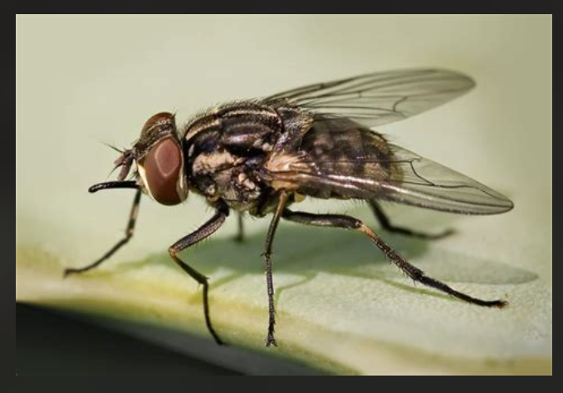
A partir de esta imagen, crea una infografía educativa ilustrada sobre una mosca.
Objetivo:
La infografía debe servir para explicar, de forma visual, atractiva y clara, las principales partes anatómicas de una mosca.
Nivel de uso:
Debe ser adecuada para materiales didácticos, presentaciones, talleres, actividades de aula o recursos de divulgación científica.
Fuente visual:
Genera una ilustración principal de una mosca vista con claridad, anatómicamente reconocible y proporcionada.
La mosca debe tener un aspecto natural y didáctico, no caricaturesco ni monstruoso.
Composición:
Representa una mosca grande como figura central, ocupando la parte medio-derecha o central de la página, con el cuerpo claramente visible.
En la parte superior izquierda coloca un recuadro destacado con el título:
“PARTES DE UNA MOSCA”
Distribuye alrededor de la figura varios bocadillos, recuadros y etiquetas señalando con flechas las partes principales de la mosca.
Incluye estos elementos y rótulos:
Cabeza, Ojos compuestos, Antenas, Aparato bucal, Tórax, Abdomen, Alas, Patas, Halterios, Pelos sensitivos, Segmentos del abdomen, Nervaduras del ala.
Añade flechas precisas apuntando a cada parte anatómica.
Incorpora pequeños símbolos visuales como estrellas, rayos, líneas de énfasis, círculos señaladores y detalles tipo cuaderno para reforzar el estilo educativo.
Estilo:
Ilustración tipo doodle sobre papel de cuaderno rayado.
Usa tinta negra, rotulador rojo y amarillo, líneas visibles del cuaderno y textura de papel.
Debe parecer una infografía dibujada a mano, energética, cercana, clara y educativa.
El dibujo debe mezclar apariencia de boceto científico y estilo visual dinámico de aula.
Texto:
Los nombres de las partes deben leerse bien y parecer escritos a mano, pero con claridad.
El título principal debe destacar visualmente.
Puedes añadir una pequeña etiqueta manuscrita como:
“Anatomía externa”
o
“Partes principales”
Detalles visuales:
La mosca debe estar bien definida, con alas translúcidas sugeridas mediante líneas, patas finas, abdomen segmentado y ojos grandes claramente identificables.
Las flechas deben conectar de forma limpia cada bocadillo con la parte correspondiente.
Mantén una jerarquía visual clara: primero el título, después la mosca central, luego las etiquetas anatómicas.
Restricciones:
No uses fotorrealismo, fondos escénicos, apariencia terrorífica, estilo caricaturesco extremo, tipografía perfecta, exceso de decoración, elementos irrelevantes, otras especies de insectos, personas, marcas de agua ni composición saturada.
Evita errores anatómicos evidentes o partes mal ubicadas.
Resultado:
La imagen final debe funcionar como una infografía educativa visual sobre las partes de una mosca, útil para enseñar ciencias naturales, biología o ilustración científica.

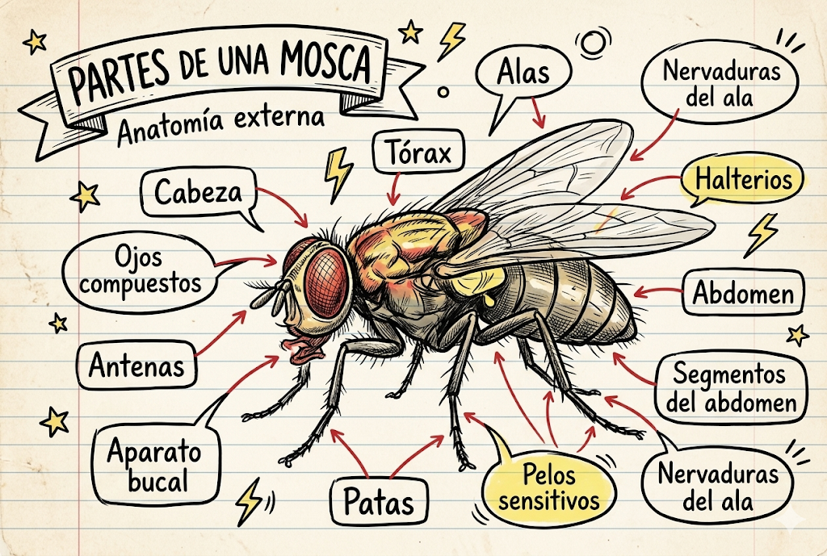
Necesito que hagas dos modificaciones:
1.- Hay un error con los "Halterios", no señalan de forma correcta. Los Halterios son la parte amarilla ubicada en el centro de la imagen, bajo las alas.
2.- Has duplicado el cartel "Nervaduras del ala". Elimina el que está en la parte inferior derecha, es incorrecto.
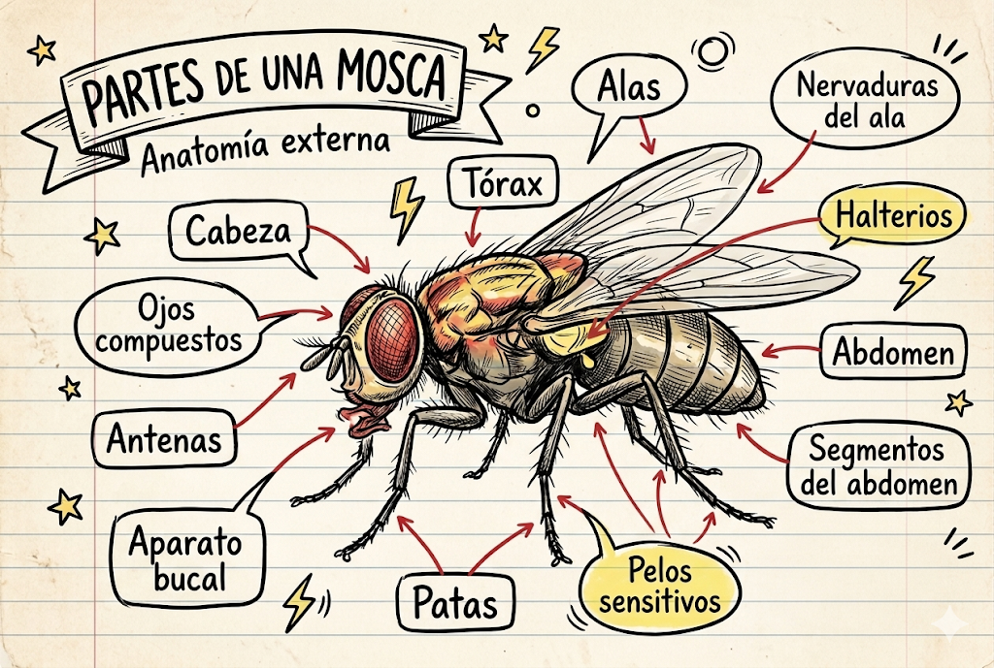

Conversación: https://share.gemini.google/GDkwPQmf9xPv

